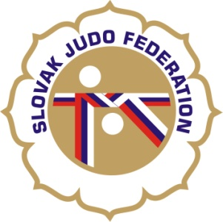

Delegácia rozhodcov MVC Bardejov

Hlavný rozhodca: Svoreň (A)
Rozhodcovia: Útis (A), Svoreňová (A), Kohút (bez), Gregor (B), Mihoková (C), Sokírová (B), Kincelová (C), Varadyová (C), Mullerová (bez), Antal (A), Kittan (B) - iba 19.4.
Ostatných rozhodcov nominuje usporiadateľ
Náhradníci:
Zapisovateľ: zabezpečuje usporiadateľ

Dátum konania: 18.-19.4.2015
Miesto konania: Bardejov
Začiatok váženia: 17.4.2015 19:00 - 21:00
18.4. 2015 8:00 - 9:00
19.4.2015 8.00 - 9.00
Losovanie: 18.4.2015 9:00 - 10:00
19.4.2015 9:00 - 10:00
Začiatok súťaže: 18.4.2015 10:00
19.4.2015 10:00

10.04.2015
Komisia rozhodcov Slovenského zväzu judo
Ľubomír Zagorov

